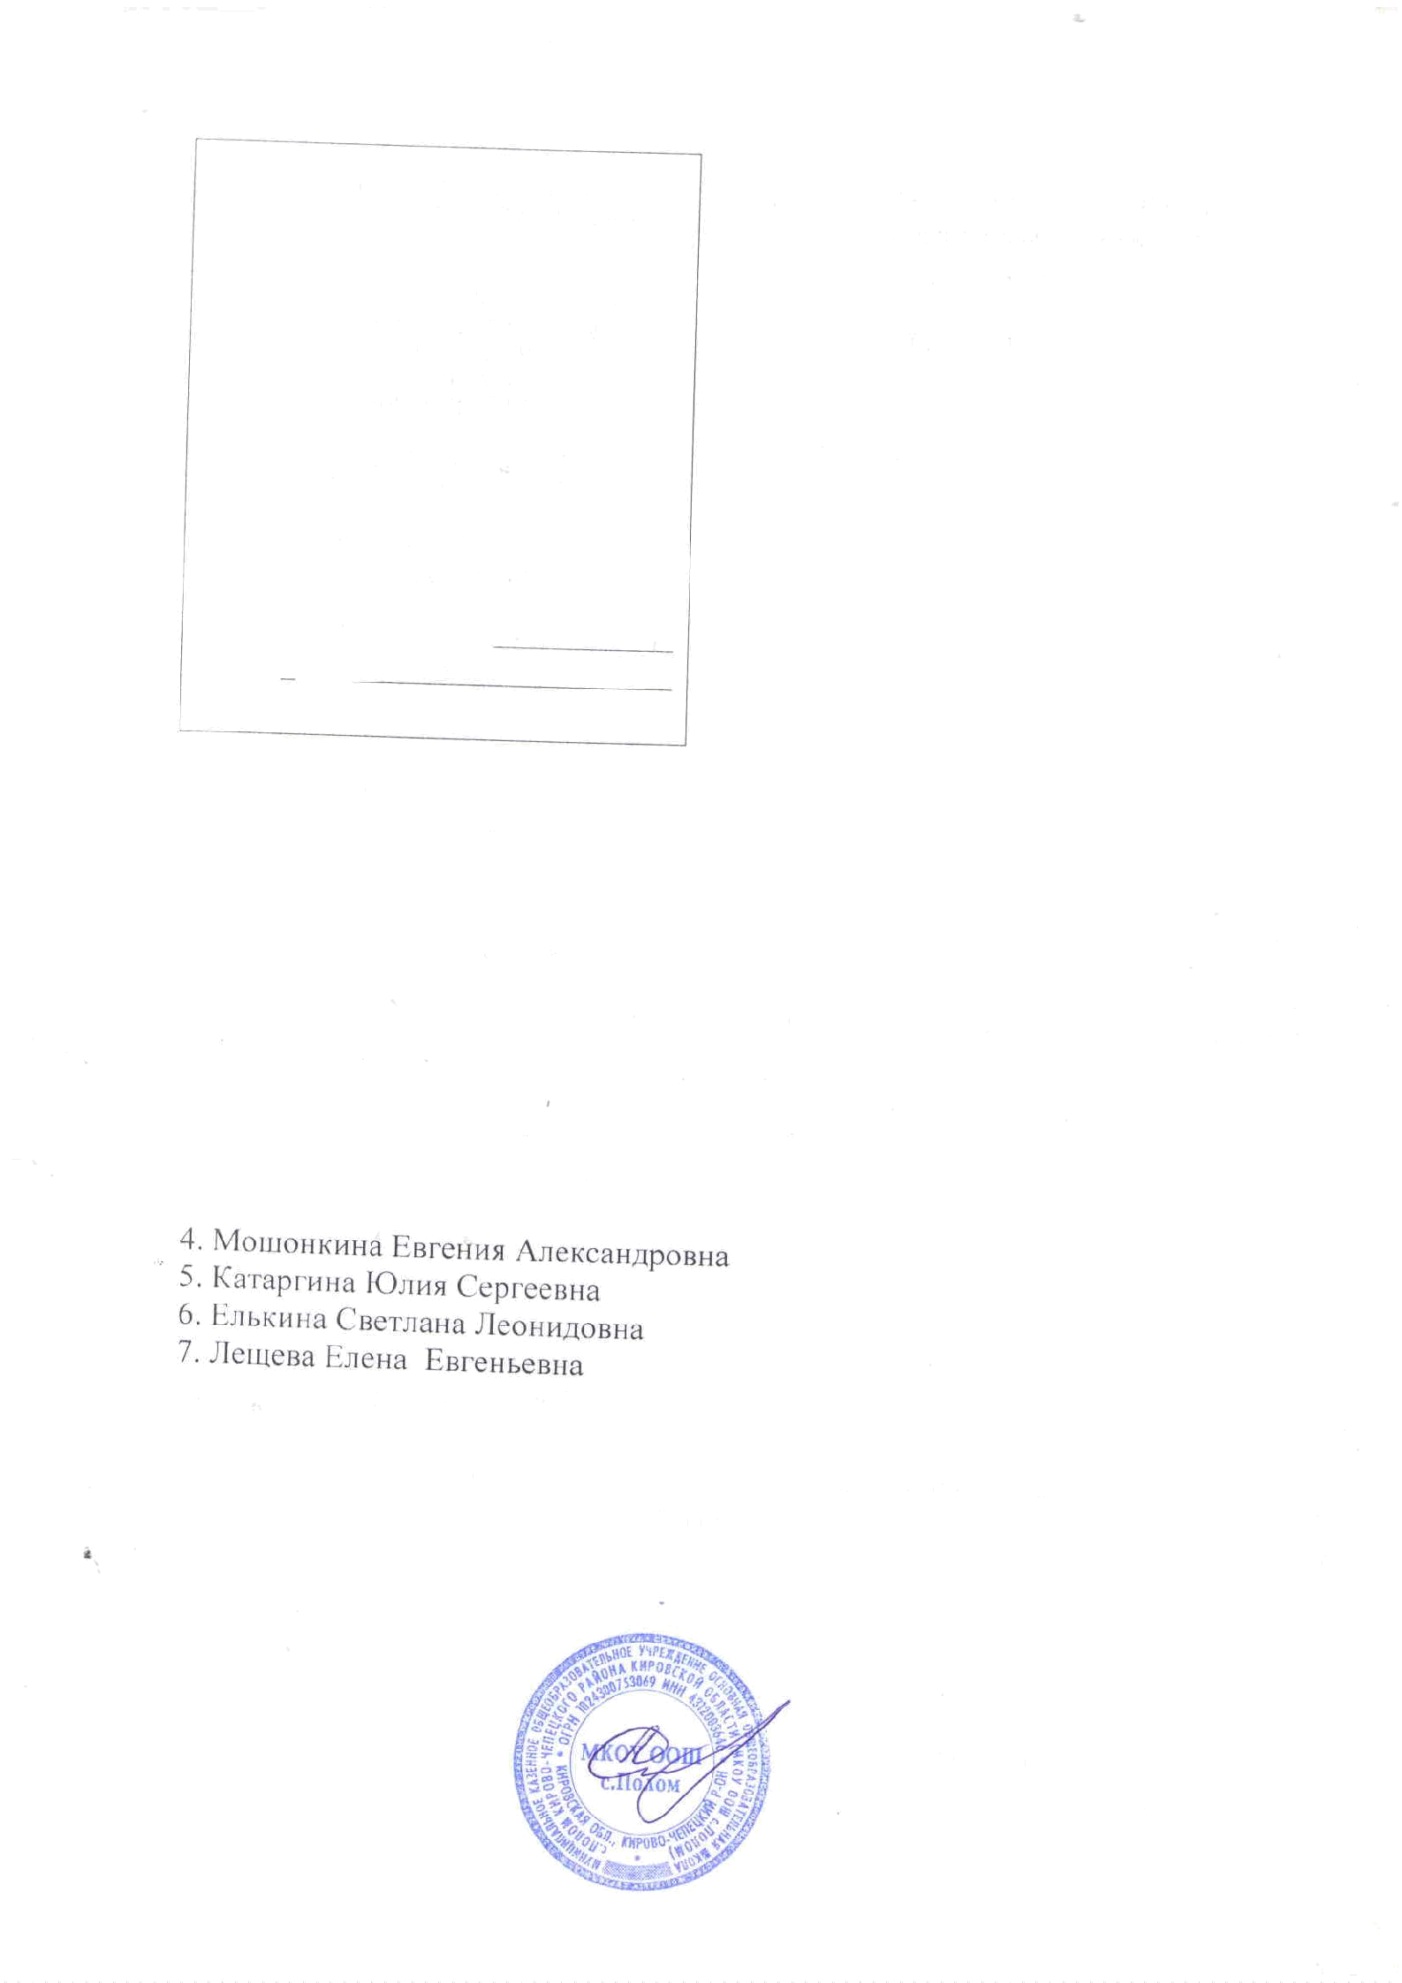
МУНИЦИПАЛЬНОЕ КАЗЕННОЕ ОБЩЕОБРАЗОВАТЕЛЬНОЕ УЧРЕЖДЕНИЕ
ОСНОВНАЯ ОБЩЕОБРАЗОВАТЕЛЬНАЯ ШКОЛА С.ПОЛОМ
КИРОВО-ЧЕПЕЦКОГО РАЙОНА КИРОВСКОЙ ОБЛАСТИ

ПРИНЯТО  на Совете школы  Протокол № 1 от 31.08.2016 года | УТВЕРЖДЕНО  Директор школы:________С.А.Стефаненкова  Приказ № 23-19 от 01.09.2016

ПОЛОЖЕНИЕ

О СТАТУСЕ ШКОЛЬНОГО КРАЕВЕДЧЕСКОГО МУЗЕЯ

1. Общее положение
Школьный музей является одной из форм дополнительного образования в условиях образовательного учреждения, развивающей сотворчество, активность, самодеятельность учащихся в процессе сбора, исследования, обработки, оформления и пропаганды материалов - источников по истории природы и общества, имеющих воспитательную и научно-познавательную ценность.
По своему профилю школьный музей – комплексный краеведческий.

2. Цели и задачи
Школьный музей призван способствовать формированию у учащихся гражданско-патриотических качеств, расширению кругозора и воспитанию познавательных интересов и способностей, овладению учащимися практическими навыками поисковой, исследовательской деятельности, служить целям совершенствования образовательного процесса средствами дополнительного образования.

3. Организация музея
Открытие музея оформляется изданием приказа руководителя образовательного учреждения по представлению инициативной рабочей группы.
Положение о данном конкретном музее утверждается Советом школы.
Музеи организуются в школе на основе систематической работы постоянного актива учащихся, воспитанников и при наличии фонда подлинных материалов, соответствующих профилю музея, а также необходимых помещений и оборудования, обеспечивающих хранение и показ собранных коллекций.
Музей является составляющей школьного организма, неотъемлемым звеном единого образовательного процесса. Он призван обеспечить дополнительное краеведческое образование, гражданско-патриотическое воспитание учащихся
1. Музейная педагогика: организация детского музейного актива, поисково-исследовательская, экскурсионно-просветительская работа с детьми и взрослыми, взаимодействие с педагогической, родительской, ветеранской общественностью.
2. Материально-техническое обеспечение текущей деятельности музея: работа с фондами (в частности, по обеспечению их сохранности), оформление экспозиций, учет посещаемости и экскурсионной работы в музее, оснащение техническими средствами, ведение инвентарной книги.
Инвентарная книга пронумеровывается, прошивается и вносится в номенклатуру дел школы под соответствующим номером.

4. Содержание и оформление работы
Свою работу школьный музей осуществляет в тесной связи с решением образовательных и воспитательных задач, в органическом единстве с организацией воспитывающей деятельности и дополнительным образованием детей, проводимой школой совместно с детскими и юношескими организациями, объединениями.
Музей имеет постоянный актив:
- пополняет фонды музея путем организации походов, исследований учащихся,
воспитанников, налаживания переписки и личных контактов с различными организациями и лицами, устанавливает связи с другими музеями;
- проводит сбор необходимых материалов на основании предварительного изучения литературы и других источников по соответствующей тематике;
- изучает собранный материал и обеспечивает его учет и хранение;
- осуществляет создание экспозиций, стационарных и передвижных выставок;
- проводит экскурсии для учащихся, родителей, работников предприятий;
- оказывает содействие учителям в использовании музейных материалов в учебном процессе;
- принимает активное участие в выполнении соответствующих профилю музея заданий.

5. Учет и хранение фондов
Весь собранный материал составляет фонд музея и учитывается в инвентарной книге, заверенной руководителем учреждения.
Первое направление деятельности музея - письменные источники, которые представлены фотографиями, личными документами, книгами, газетами, журналами, письмами.
Второе направление – фондовая работа.
Третье направление – оформление экспозиционных залов музея
В случае прекращения деятельности школьного музея все подлинные материалы должны быть переданы в государственный музей.

6. Руководство работой музея
Музей организует свою работу на основе самоуправления. Работу музея направляет совет музея, избираемый общим собранием актива музея.
Совет музея разрабатывает планы работы; организует встречи учащихся с ветеранами войны и труда, передовиками промышленного и сельского хозяйства, деятелями науки, культуры, искусства; осуществляет подготовку экскурсоводов, лекторов и другую учебу актива.
Направляет и осуществляет педагогическое руководство школьного музея и его совета заместитель директора образовательного учреждения по воспитанию.
В помощь музею могут создаваться советы содействия школьному музею.

